**ANEXOS**

FIG 2.1 Organigrama de la organización comunitaria de distribución de agua potable

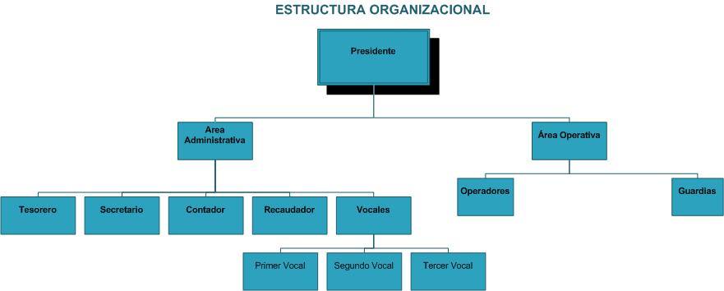



TABLA 3.1 MATRIZ DE IDENTIFICACIóN Y EVALUACIóN DE RIESGOS





TABLA 3.2 RIESGOS MUY ALTOS EN LA organización

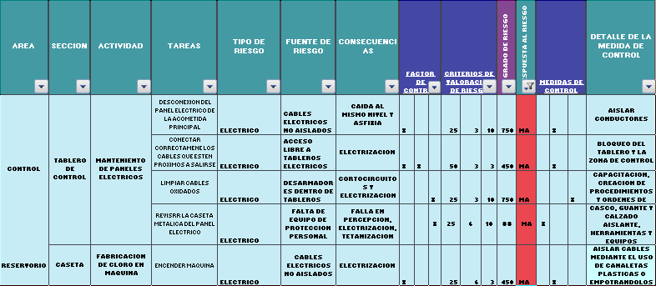

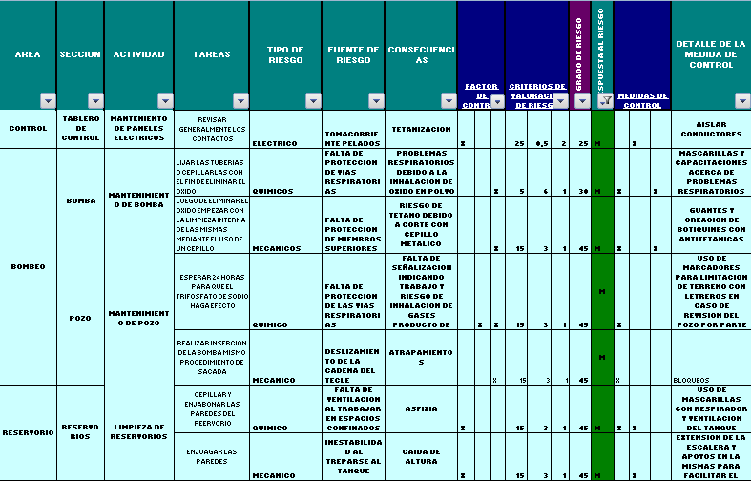

TABLA 3.3 RIESGOS MODERADOS EN LA organización

TABLA 3.4 RIESGOS NOTABLES EN LA organización

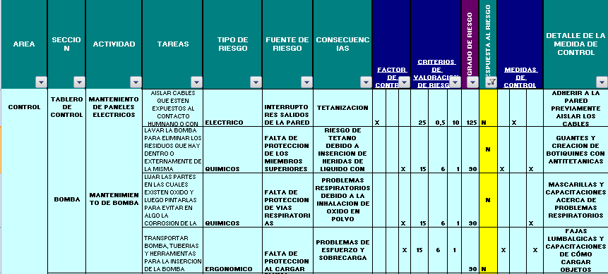

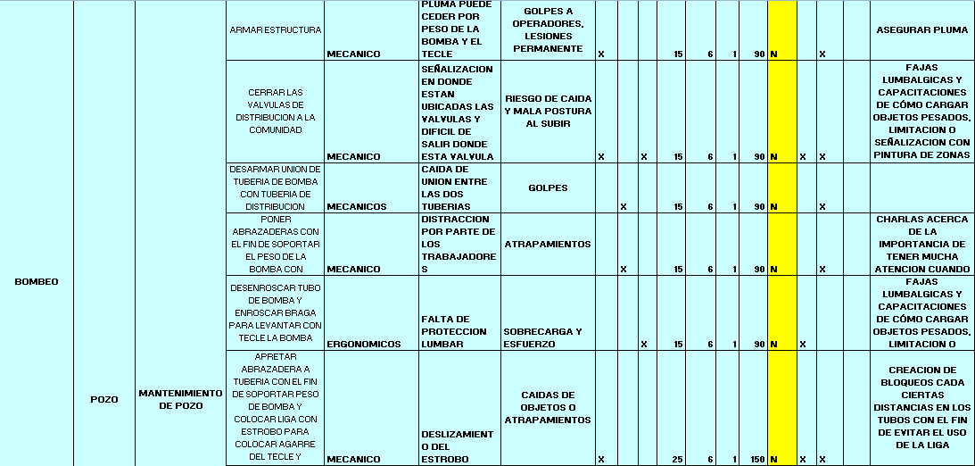

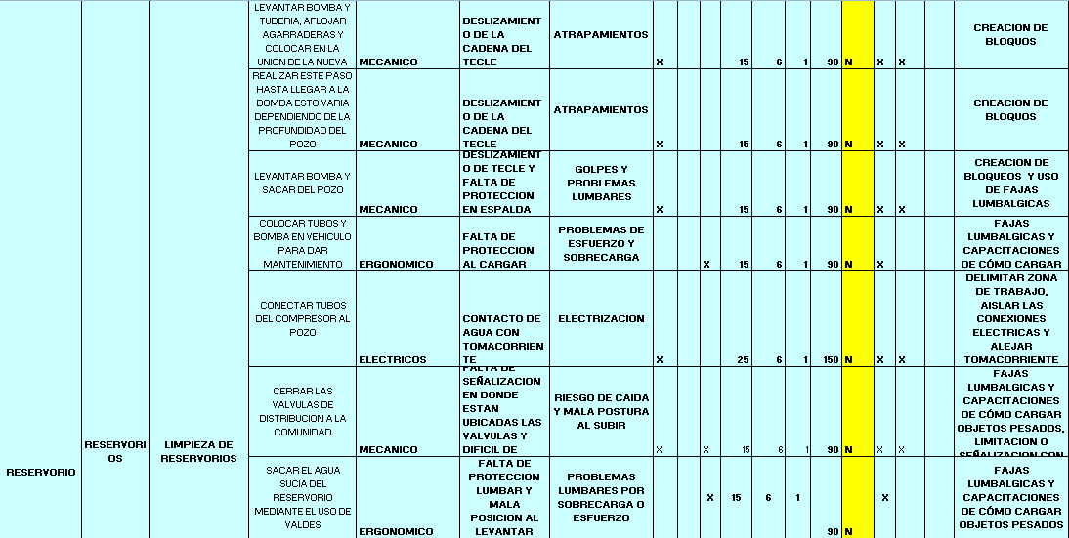

TABLA 3.5 RIESGOS BAJOS EN LA organización

